📘 Manual de Uso do TechnoTG
💻 Sistema de Gerenciamento de Trabalho de Graduação (TG)
👨‍🎓 Usuários atendidos: Aluno, Orientador e Professor de TG

📌 1. Introdução
O TechnoTG é um sistema desenvolvido para facilitar o gerenciamento do Trabalho de Graduação (TG) entre alunos, orientadores e professores responsáveis.
Seu objetivo é organizar os envios de documentos, acompanhar as etapas do TG e permitir avaliações e aprovações de forma rápida e integrada.
✔ Com ele, você pode:
Enviar documentos do TG
Acompanhar o status de cada etapa
Receber comentários e aprovações do orientador
Aguardar validação final do professor de TG

🔐 2. Tela de Login
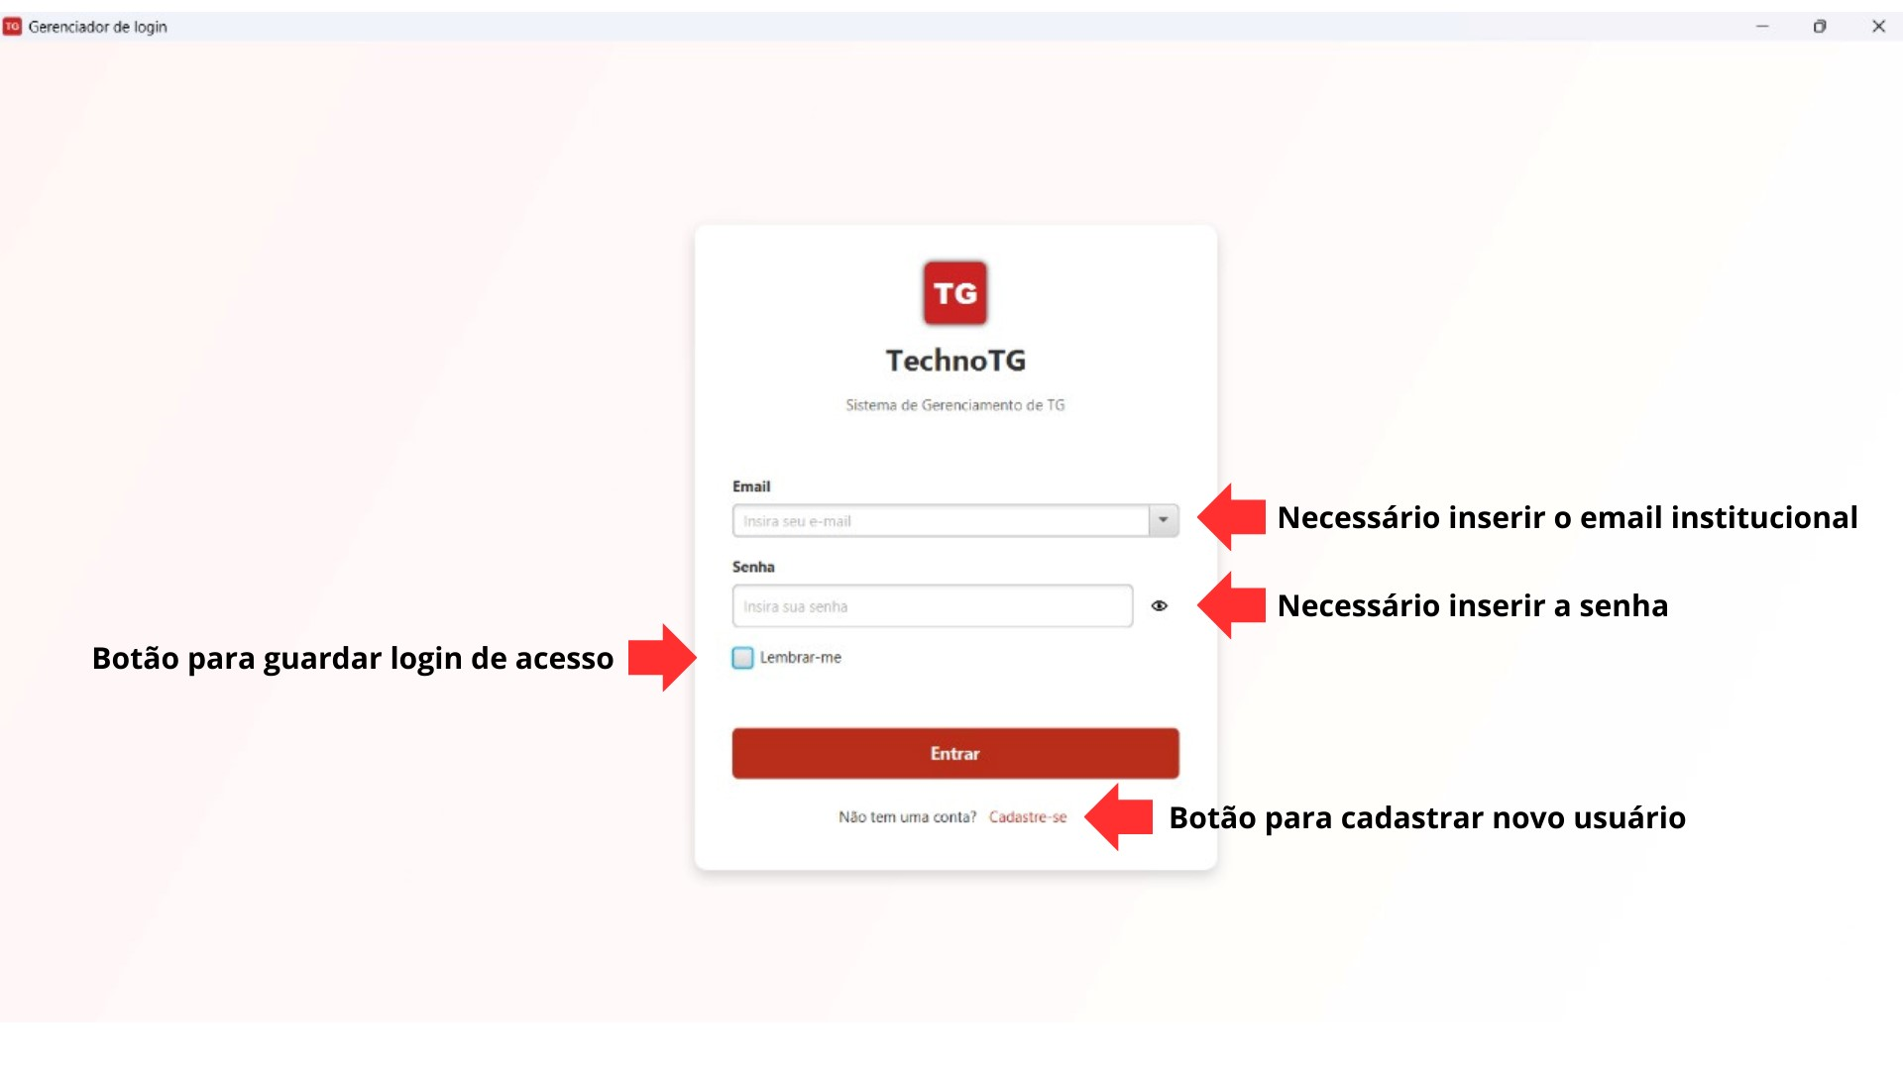
Ao abrir o sistema, você verá a tela de login. Nela, é possível:
Digitar seu e-mail institucional
Digitar sua senha cadastrada
Marcar a opção Lembrar-me, para salvar o e-mail em logins futuros
Acessar o botão Entrar
Caso não tenha uma conta, clicar em Cadastrar-se

🧾 3. Tela de Cadastro de Usuário
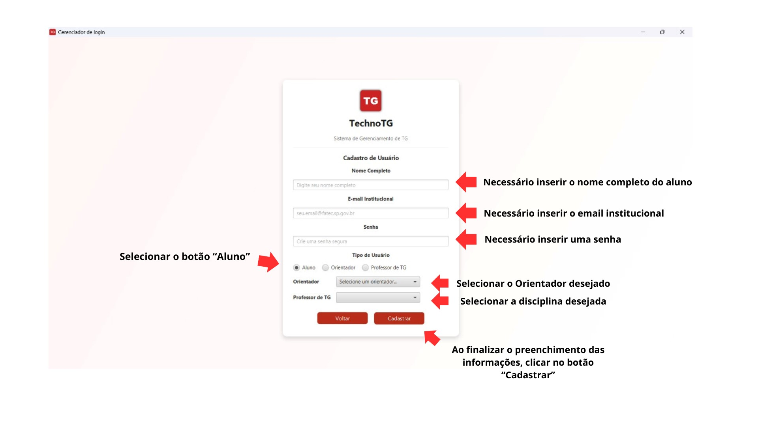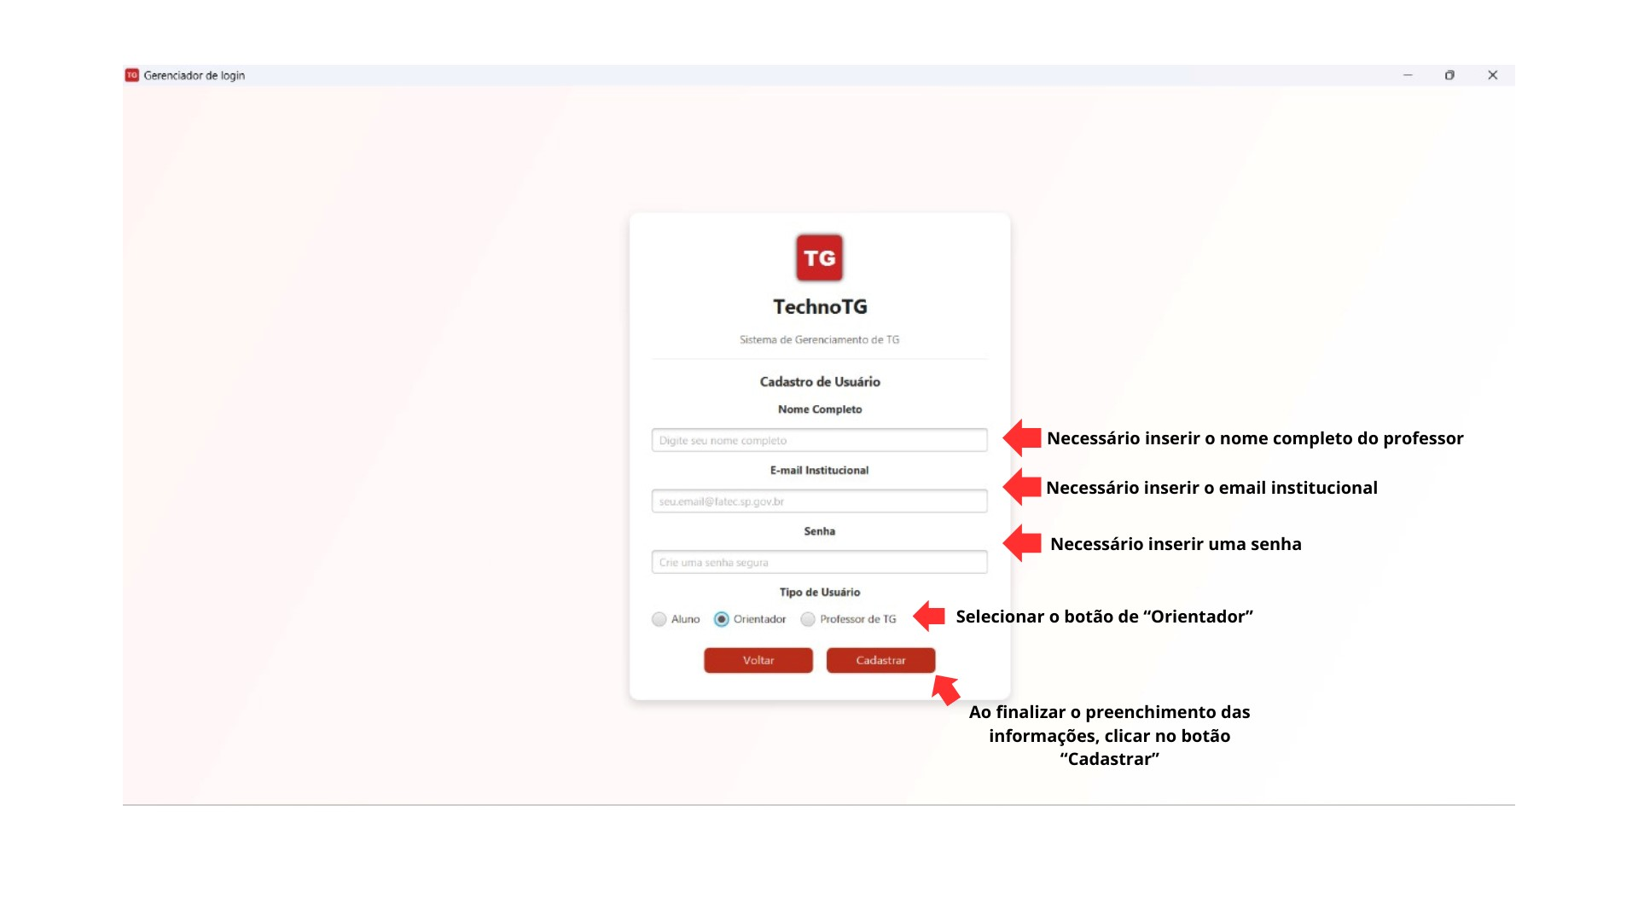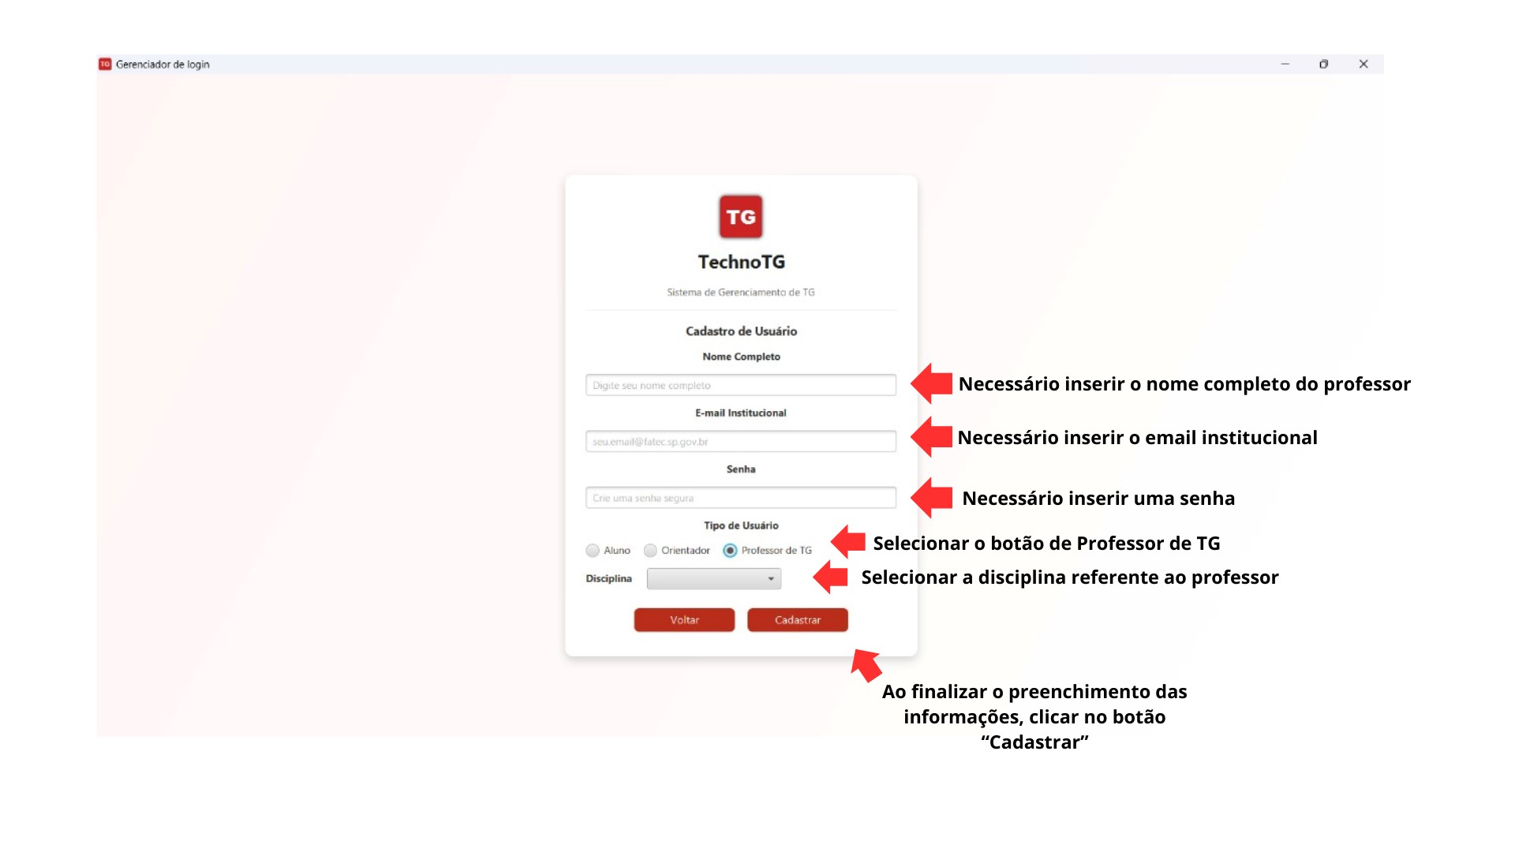
Para criar um novo cadastro, informe:
Campo | Descrição
Nome Completo | Digite seu nome completo
E-mail Institucional | Utilize seu e-mail da instituição
Senha | Crie uma senha segura
Tipo de Usuário | Escolha entre: Aluno, Orientador ou  Professor de TG
Caso o usuário seja Aluno, será necessário selecionar também:
Seu Orientador
Seu Professor de TG
Após preencher todos os dados, clique em Cadastrar.

👨‍🎓 4. Área do Aluno
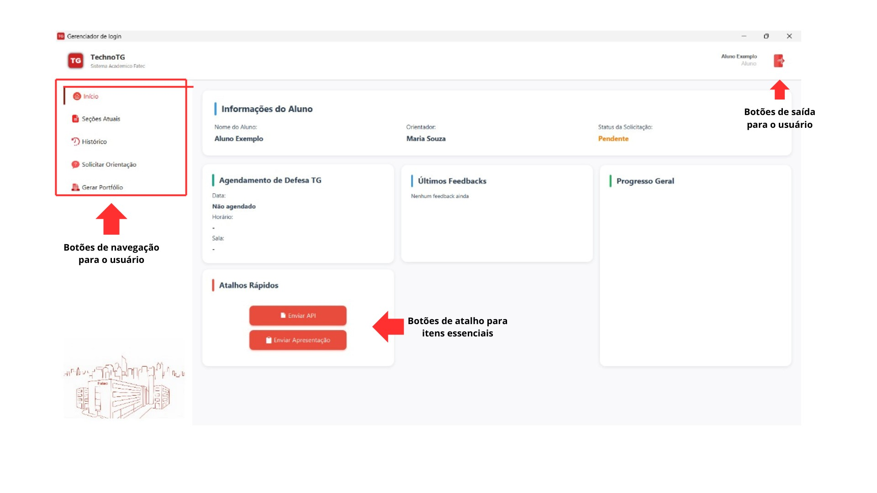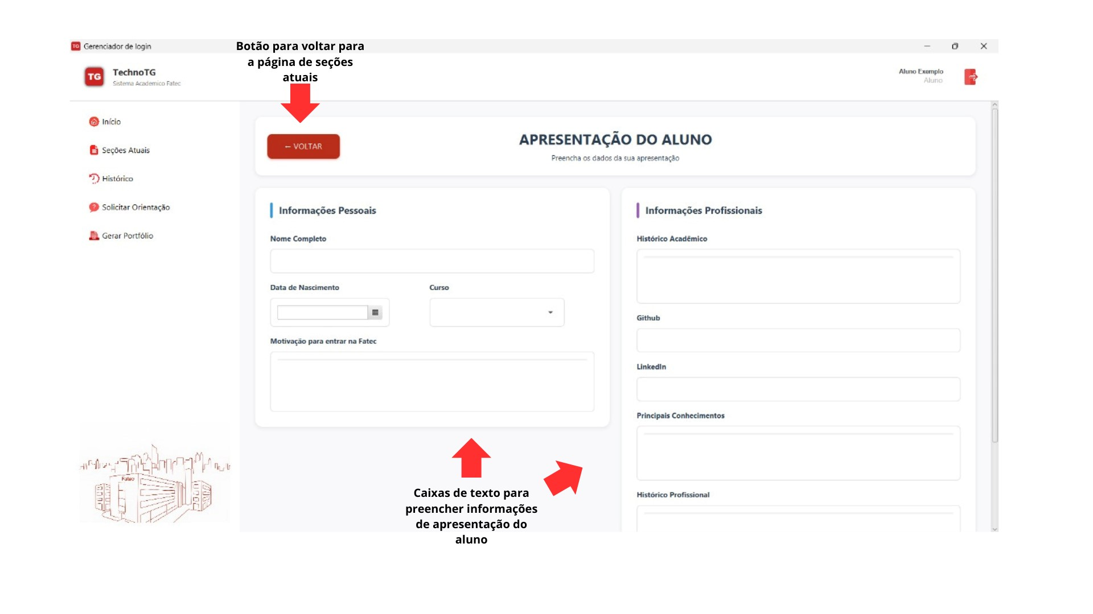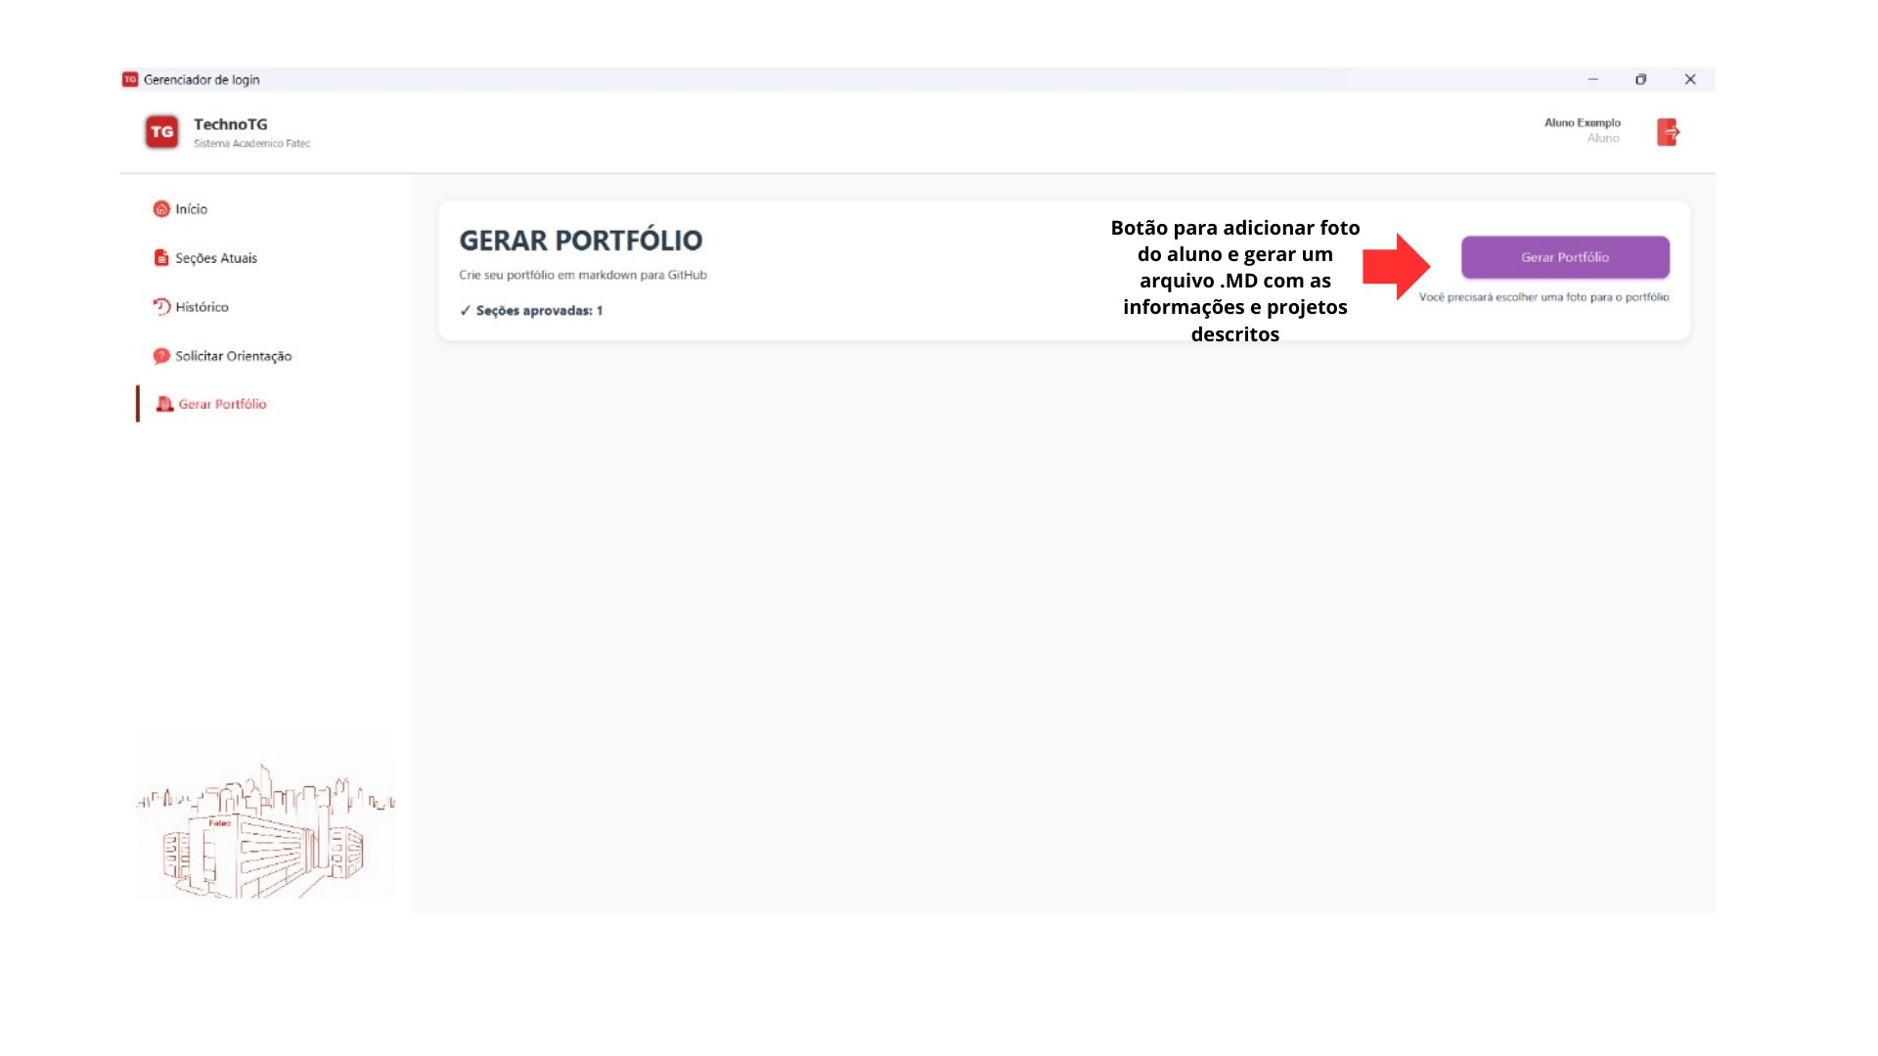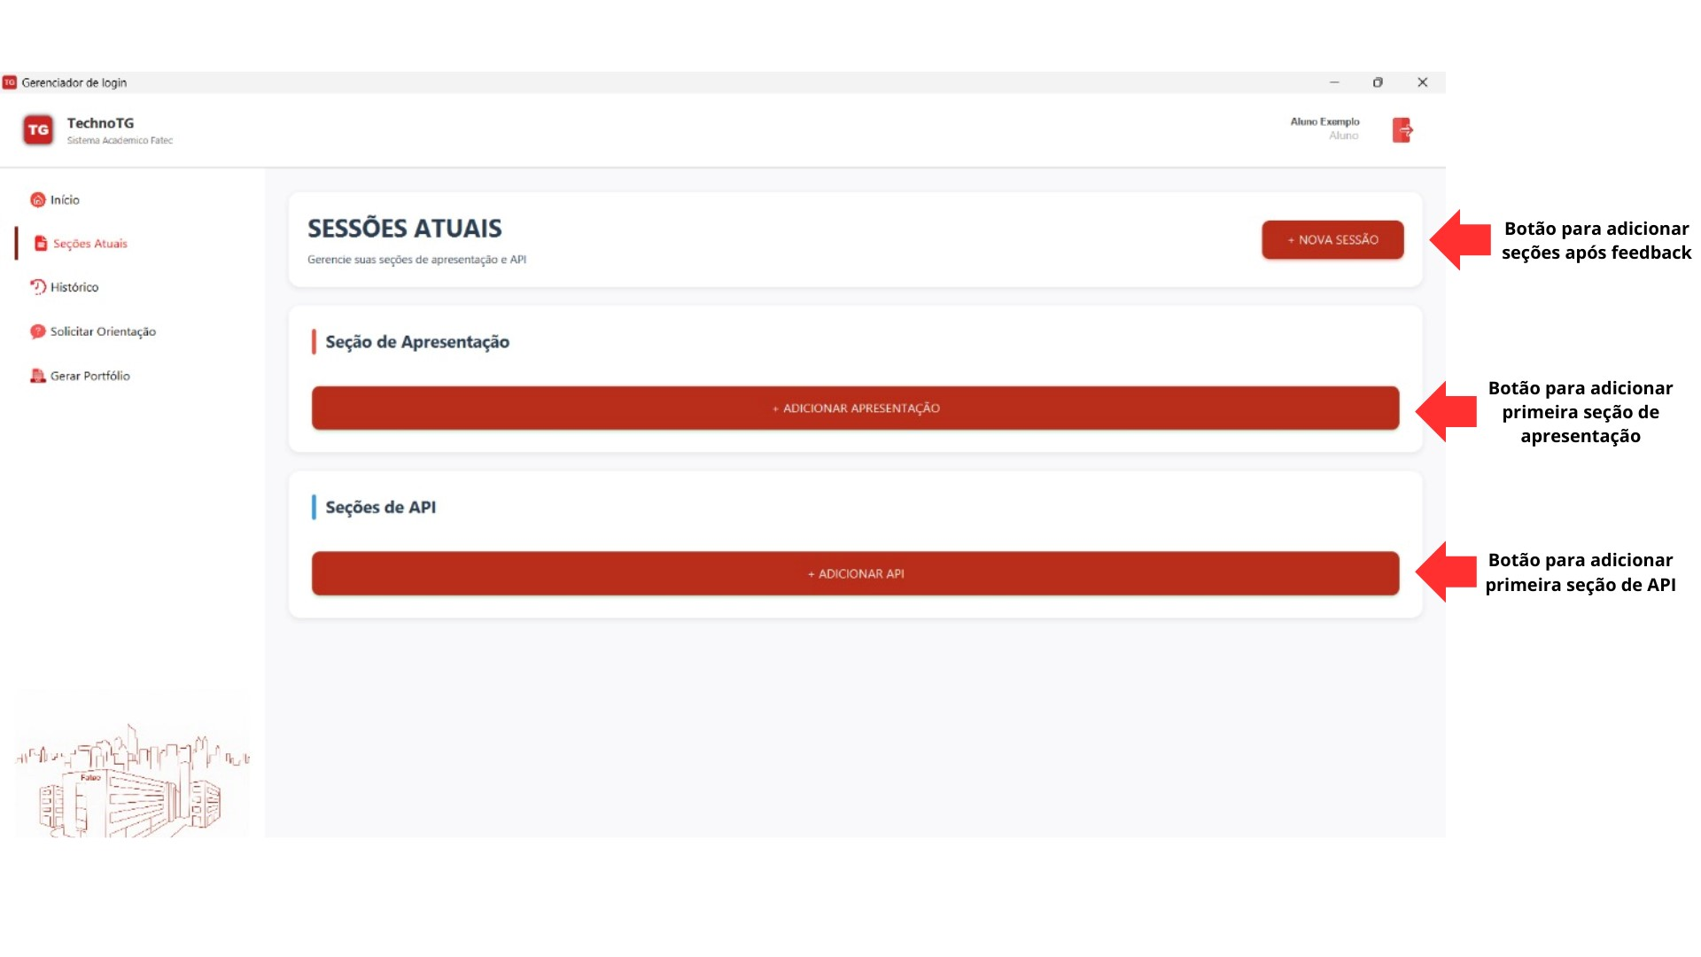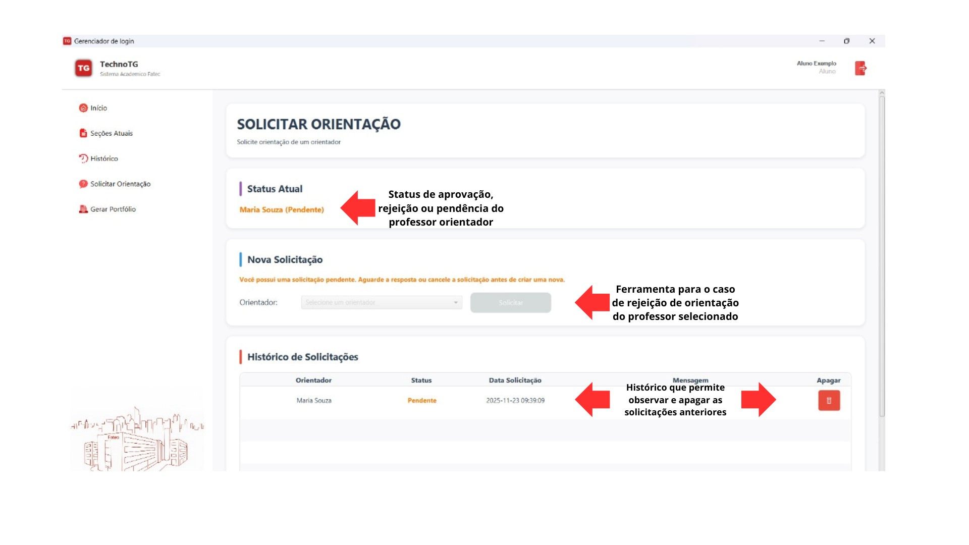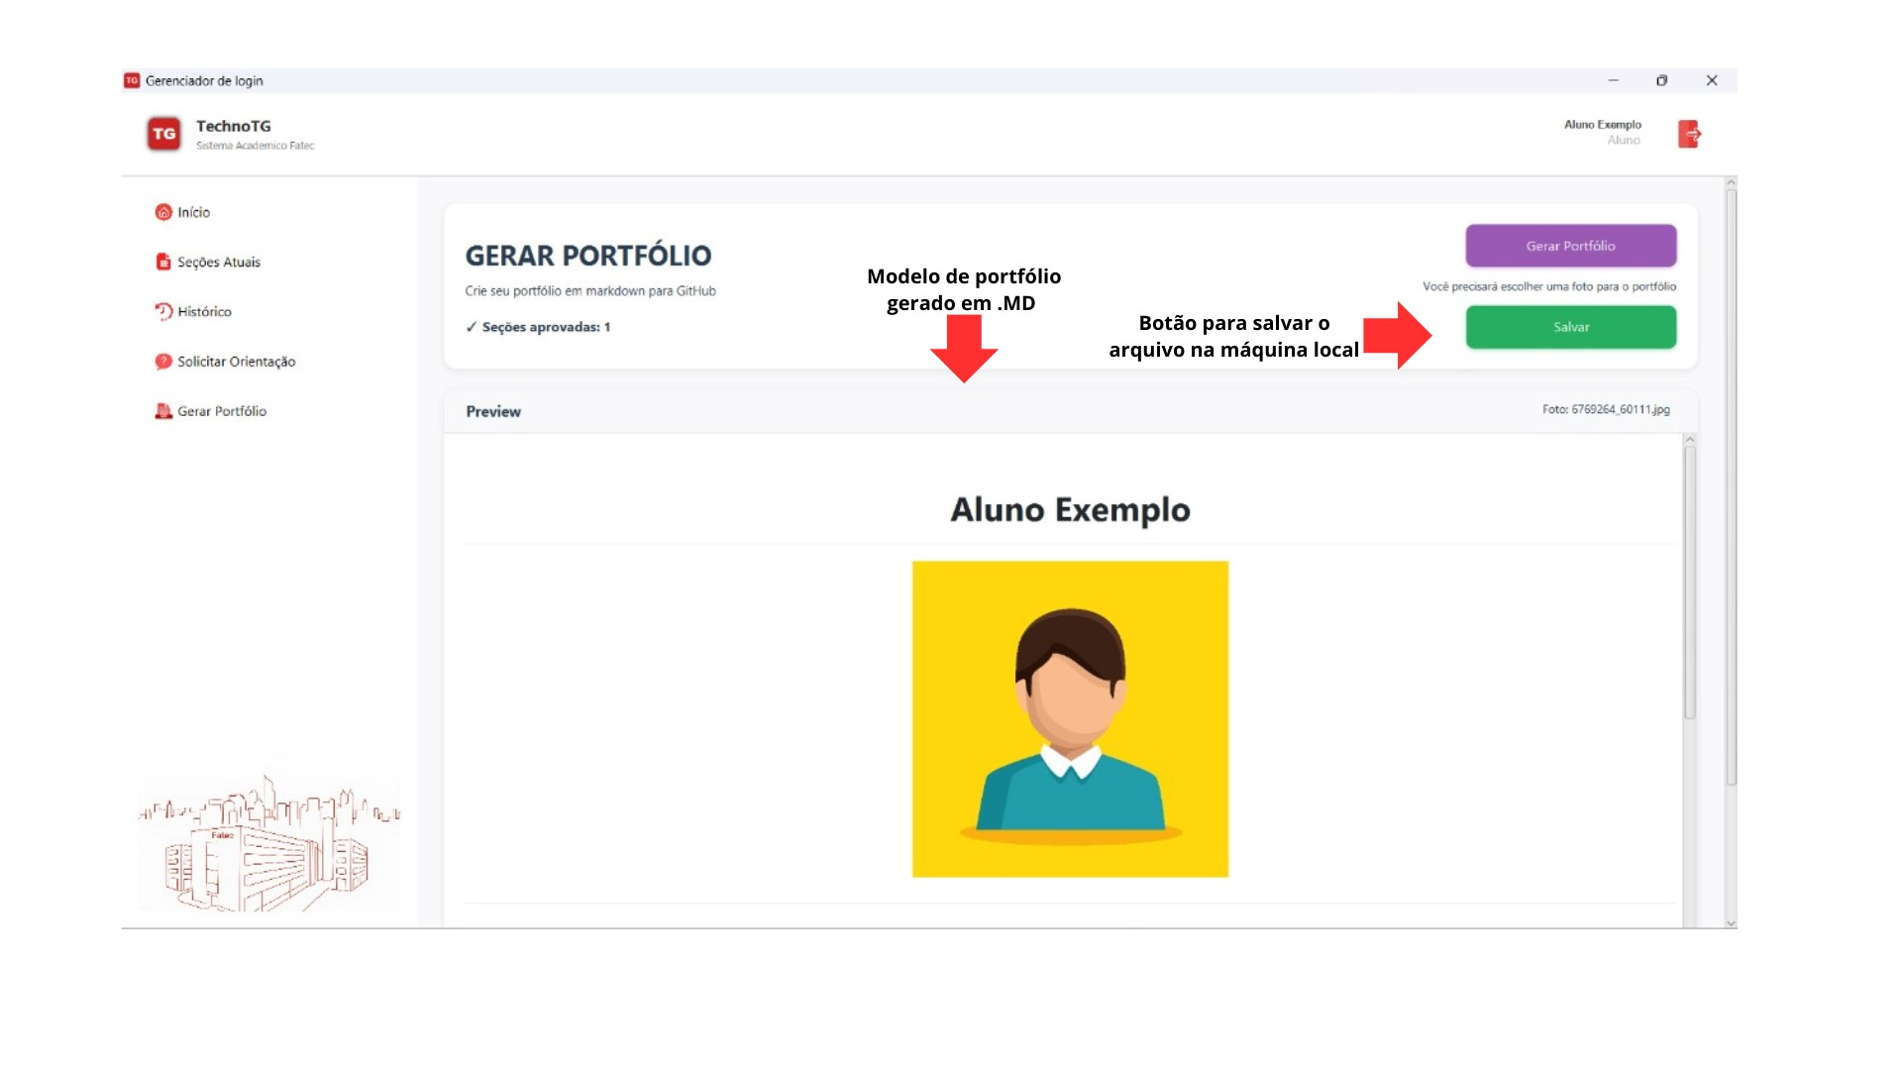
Após o login, o aluno tem acesso a funcionalidades como:

📤 Envio de Documentos
O aluno pode enviar arquivos referentes às etapas do TG (projeto, relatórios, versão final etc.).
Escolha o arquivo no computador
Envie usando o botão indicado
Aguarde avaliação do orientador
Formato recomendado: PDF

📊 Acompanhamento do TG
Na área do aluno será possível acompanhar:
Etapas aprovadas
Etapas pendentes
Etapas com comentários do orientador
Se um documento for recusado, o aluno poderá reenviar.

👨‍🏫 5. Área do Orientador
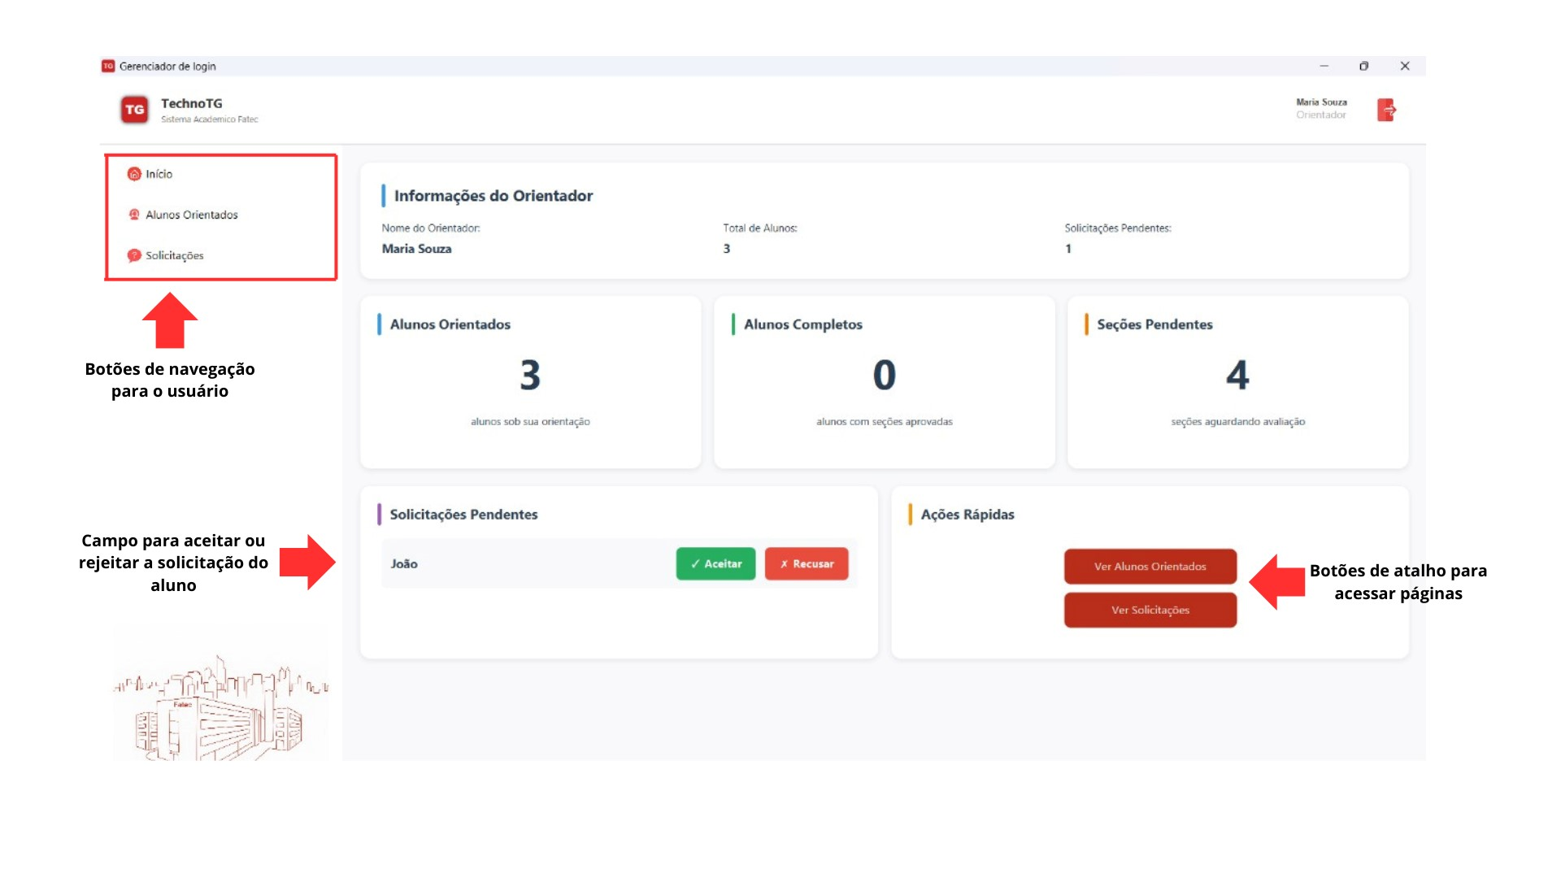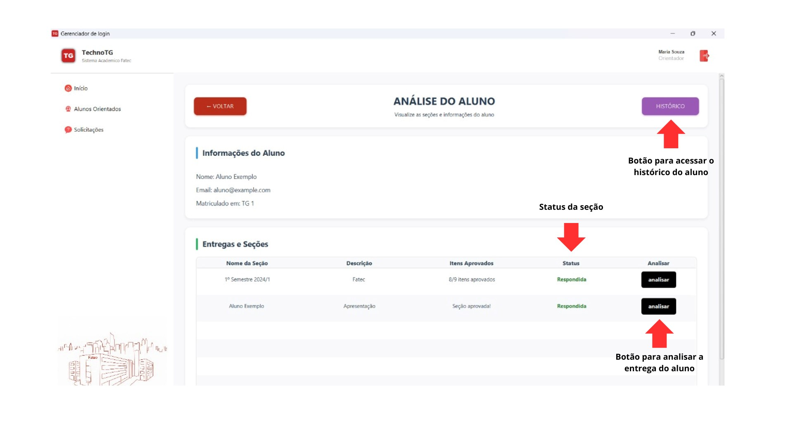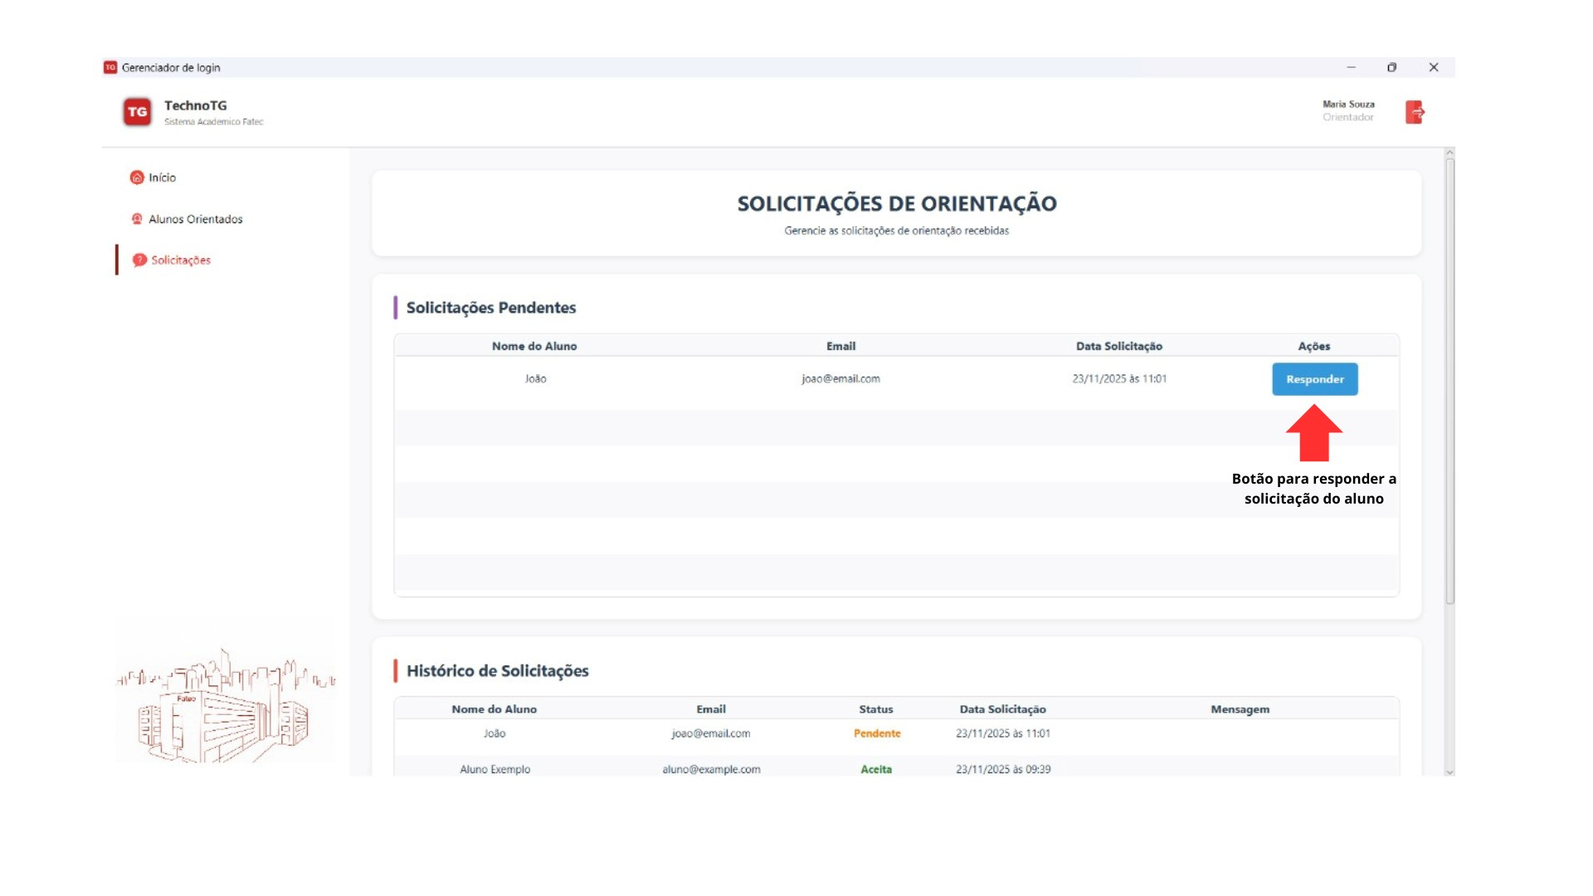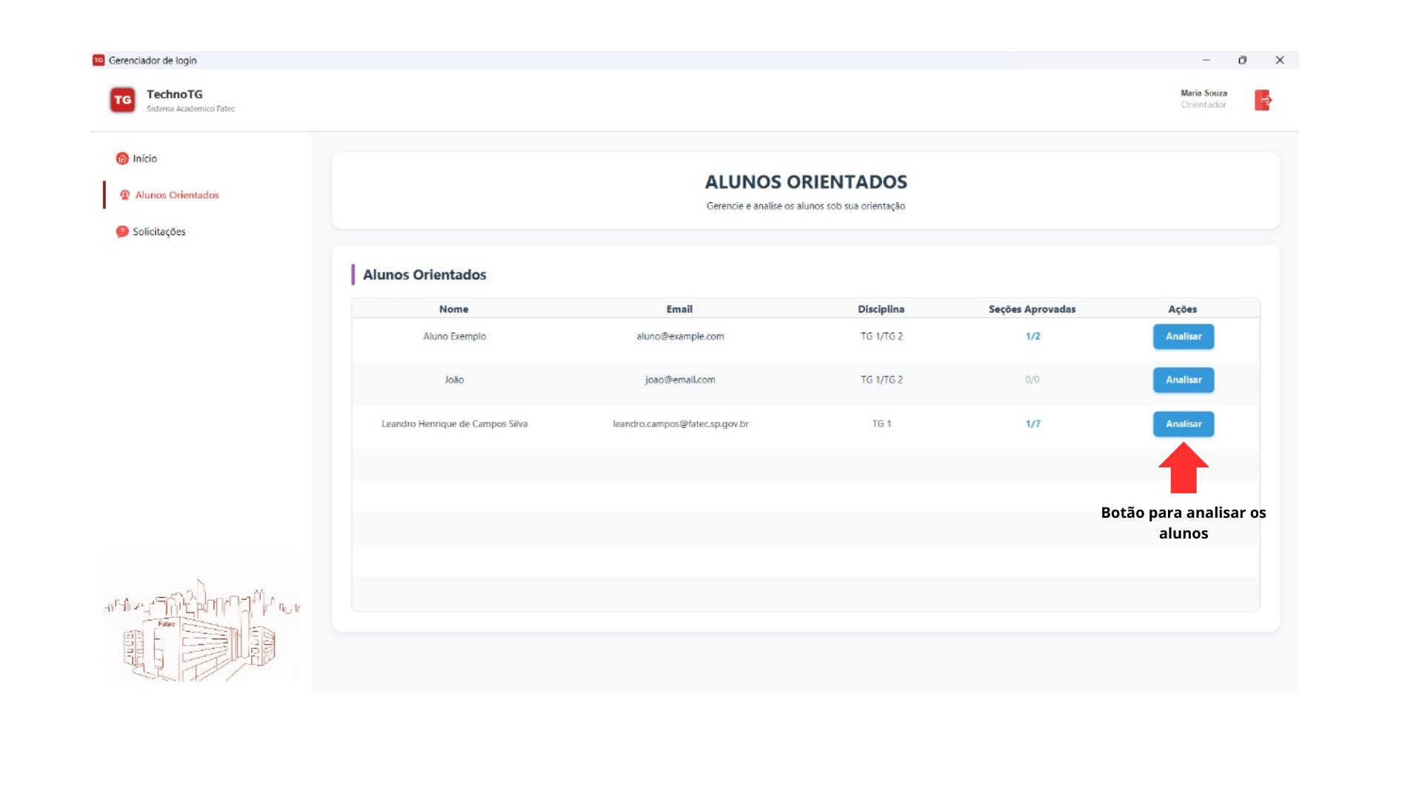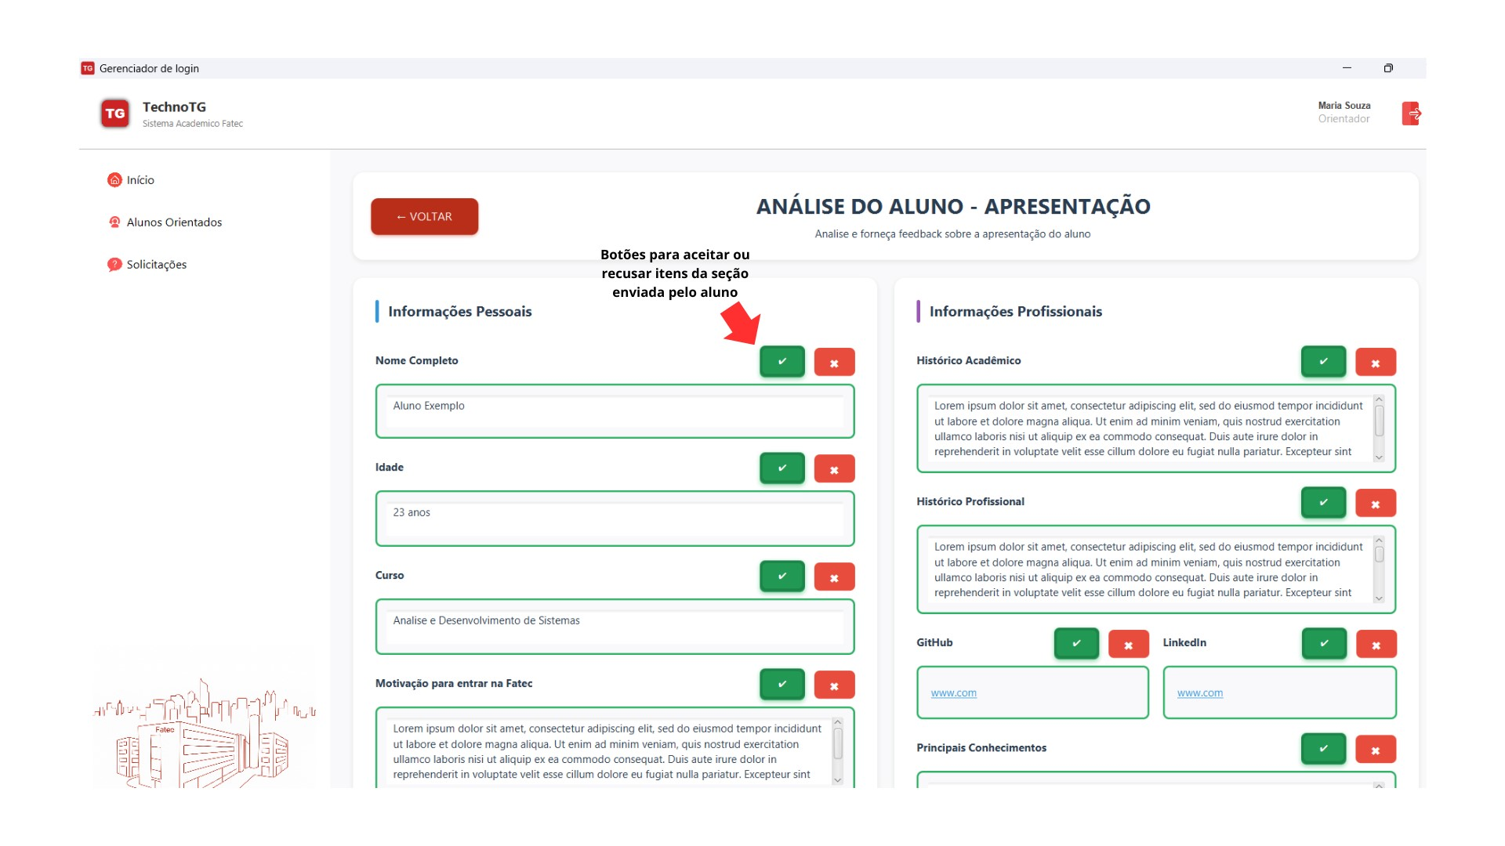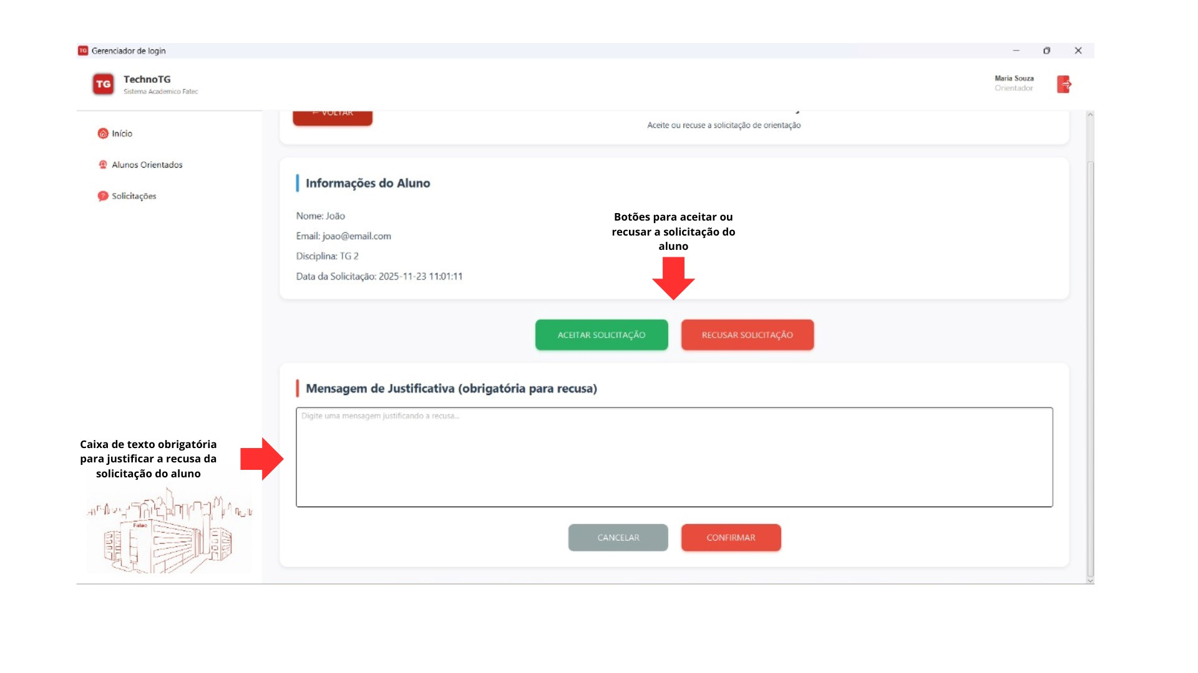
O orientador tem acesso aos TGs de seus alunos e pode:
Visualizar documentos enviados
Enviar comentários
Aprovar etapas
Solicitar correções Funções principais:
Função | Descrição
Revisar documentos | Baixa e analisa o PDF enviado
Aprovar | Libera o aluno para a próxima etapa
Solicitar correção | O aluno deve reenviar o documento

🎓 6. Área do Professor de TG
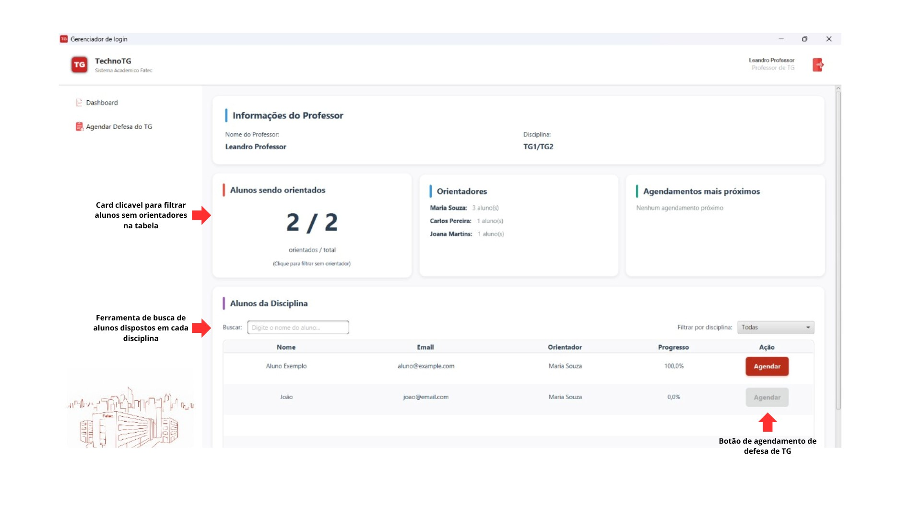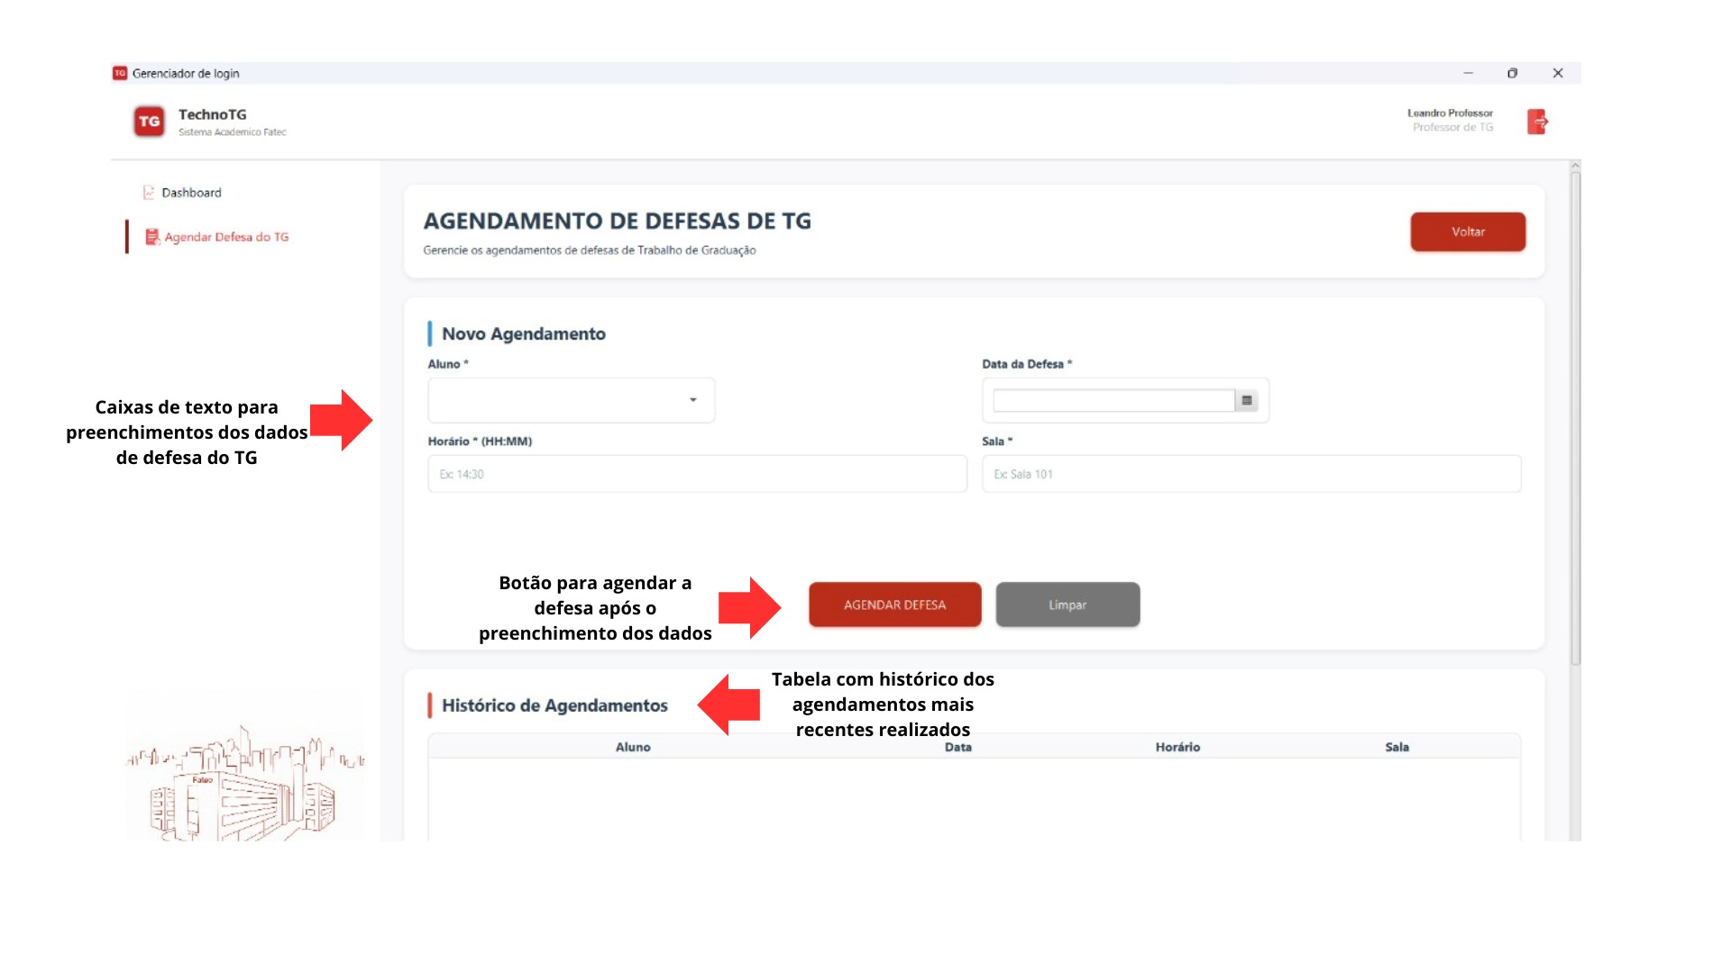
O professor de TG atua como supervisor geral do processo. Suas funções incluem:
Aprovar orientadores
Acompanhar o progresso dos alunos
Realizar a validação final do TG
Se houver alguma irregularidade, o professor pode bloquear o avanço até que haja correção.

📎 7. Recomendações de Uso
Para um uso eficiente do TechnoTG:
Verifique o status das etapas regularmente
Leia atentamente os comentários antes de reenviar documentos Utilize sempre e-mails institucionais

🛠 8. Suporte
Em caso de falhas técnicas, entre em contato com a equipe responsável ou informe o professor de TG da instituição.

